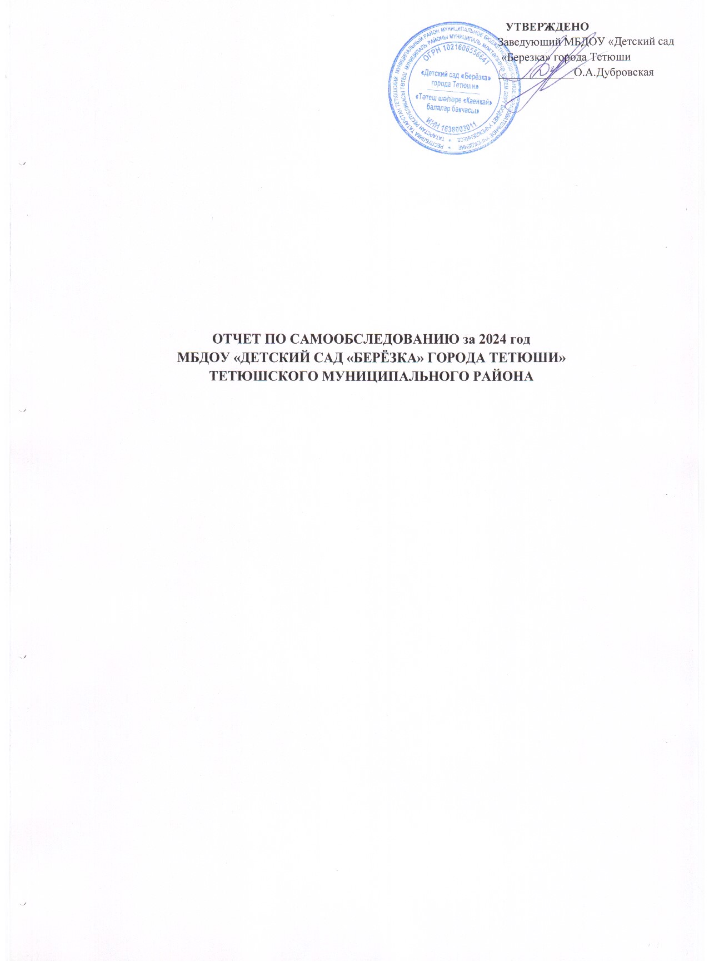
УТВЕРЖДЕНО
Заведующий МБДОУ «Детский сад
«Березка» города Тетюши
_____________О.А.Дубровская

ОТЧЕТ ПО САМООБСЛЕДОВАНИЮ за 2024 год
МБДОУ «ДЕТСКИЙ САД «БЕРЁЗКА» ГОРОДА ТЕТЮШИ»
ТЕТЮШСКОГО МУНИЦИПАЛЬНОГО РАЙОНА

ПОКАЗАТЕЛИ
ДЕЯТЕЛЬНОСТИ МБДОУ «ДЕТСКИЙ САД «БЕРЁЗКА» ГОРОДА ТЕТЮШИ»
ТЕТЮШСКОГО МУНИЦИПАЛЬНОГО РАЙОНА

N п/п | Наименование показателя | Единица измерения | Показатель
1. | Образовательная деятельность
1.1 | Общая численность воспитанников, осваивающих образовательную программу дошкольного образования, в том числе: | человек | 75
1.1.1 | В режиме полного дня (8 - 12 часов) | человек | 75
1.1.2 | В режиме кратковременного пребывания (3 - 5 часов) | человек | 0
1.1.3 | В семейной дошкольной группе | человек | 0
1.1.4 | В форме семейного образования с психолого-педагогическим сопровождением на базе дошкольной образовательной организации | человек | 0
1.2 | Общая численность воспитанников в возрасте до 3 лет | человек | 15
1.3 | Общая численность воспитанников в возрасте от 3 до 8 лет | человек | 60
1.4 | Численность/удельный вес численности воспитанников в общей численности воспитанников, получающих услуги присмотра и ухода:
1.4.1 | В режиме полного дня (8 - 12 часов) | человек/% | 75/100%
1.4.2 | В режиме продленного дня (12 - 14 часов) | человек/% | 0%
1.4.3 | В режиме круглосуточного пребывания | человек/% | 0%
1.5 | Численность/удельный вес численности воспитанников с ограниченными возможностями здоровья в общей численности воспитанников, получающих услуги:
1.5.1 | По коррекции недостатков в физическом и (или) психическом развитии | человек/% | 0%
1.5.2 | По освоению образовательной программы дошкольного образования | человек/% | 0%
1.5.3 | По присмотру и уходу | человек/% | 0%
1.6 | Средний показатель пропущенных дней при посещении дошкольной образовательной организации по болезни на одного воспитанника | день | 3
1.7 | Общая численность педагогических работников, в том числе: | человек | 10
1.7.1 | Численность/удельный вес численности педагогических работников, имеющих высшее образование | человек/% | 8/80%
1.7.2 | Численность/удельный вес численности педагогических работников, имеющих высшее образование педагогической направленности (профиля) | человек/% | 8/80%
1.7.3 | Численность/удельный вес численности педагогических работников, имеющих среднее профессиональное образование | человек/% | 2/20%
1.7.4 | Численность/удельный вес численности педагогических работников, имеющих среднее профессиональное образование педагогической направленности (профиля) | человек/% | 2/20%
1.8 | Численность/удельный вес численности педагогических работников, которым по результатам аттестации присвоена квалификационная категория, в общей численности педагогических работников, в том числе: | человек/% | 4/40%
1.8.1 | Высшая | человек/% | 0
1.8.2 | Первая | человек/% | 6/60%
1.9 | Численность/удельный вес численности педагогических работников в общей численности педагогических работников, педагогический стаж работы которых составляет:
1.9.1 | До 5 лет | человек/% | 2
1.9.2 | Свыше 30 лет | человек/% | 2/20 %
1.10 | Численность/удельный вес численности педагогических работников в общей численности педагогических работников в возрасте до 30 лет | человек/% | 0
1.11 | Численность/удельный вес численности педагогических работников в общей численности педагогических работников в возрасте от 55 лет | человек/% | 1/10%
1.12 | Численность/удельный вес численности педагогических и административно-хозяйственных работников, прошедших за последние 5 лет повышение квалификации/профессиональную переподготовку по профилю педагогической деятельности или иной осуществляемой в образовательной организации деятельности, в общей численности педагогических и административно-хозяйственных работников | человек/% | 10/100%
1.13 | Численность/удельный вес численности педагогических и административно-хозяйственных работников, прошедших повышение квалификации по применению в образовательном процессе федеральных государственных образовательных стандартов в общей численности педагогических и административно-хозяйственных работников | человек/% | 10/100%
1.14 | Соотношение "педагогический работник/воспитанник" в дошкольной образовательной организации | человек/человек | 10/75
1.15 | Наличие в образовательной организации следующих педагогических работников:
1.15.1 | Музыкального руководителя | да/нет | да
1.15.2 | Инструктора по физической культуре | да/нет | нет
1.15.3 | Учителя-логопеда | да/нет | да
1.15.4 | Логопеда |  | нет
1.15.5 | Учителя-дефектолога | да/нет | нет
1.15.6 | Педагога-психолога |  | да
2. | Инфраструктура
2.1 | Общая площадь помещений, в которых осуществляется образовательная деятельность, в расчете на одного воспитанника | кв. м | 7359 кв.м
2.2 | Площадь помещений для организации дополнительных видов деятельности воспитанников | кв. м | 78 кв.м.
2.3 | Наличие физкультурного зала | да/нет | совмещен
2.4 | Наличие музыкального зала | да/нет | совмещен
2.5 | Наличие прогулочных площадок, обеспечивающих физическую активность и разнообразную игровую деятельность воспитанников на прогулке | да/нет | да

